
4-5 ДЕКАБРЯ 2021

Новости по старту публикуем в ВКонтакте и Телеграм.
Дополнения к Положению публикуются здесь и в соответствующем разделе.

1. О старте
Махра Трейл - традиционный зимний этап трейловой гонки Радиалка.

Цель участников: прохождение дистанции, заданной обязательными контрольными пунктами по треку, разметке и карте.
Контрольное время - 25 часов.

Дистанции: 20, 30, 50, 70 и 100 км.
Допускается переход на большую дистанцию в процессе гонки.

2 места старта - от ж\д станции или из лагеря.

Способ передвижения: пешком или на велосипеде.

Чего ожидать? Смотри видосы! лидер на 100 км 2019 лидер на 100 км 2018 2018 2017

2. Место лагеря
Старт проводится во Владимирской области, с. Махра. Стартовый лагерь на территории агро-туристического комплекса Горыныч. Комплекс предназначен для активного занятия спортом с собаками.

с. Махра, кемпинг «Горыныч» 56.272745, 38.663581
2.1 На авто
Для автомобилистов въезд в кемпинг через Юрцово (парковка в кемпинге только на оборудованной парковке кемпинга, у домиков стоять запрещено) или заезд через Махру (парковка в деревне).
смотри трек

2.2 Общественный транспорт
Добраться до Махры можно на автобусе 103 Александров - Махра (40 мин) + 1.5 км пешком (трек). Отправление от станции Александров в 6:20, 7:20, 8:20, 10:40, 13:20, 15:50, 18:05
Или на автобусе 102 до Карабаново (конечная) + пешком до кемпинга 5 км. (трек). расписание автобуса 102 и 103 (103 доезжает да Махры)

Автобус 103 Александров – Махра.
6:20 7:20 8:20 10:40 13:20 15:50 18:05

время в пути 30-40 мин
Автобус 103 Махра – Александров:
7:05 8:00 9:00 11:25 14:15 16:35 18:45

2.3 Трансфер
При регистрации можно оставить заявку на трансфер в пятницу или субботу

Пятница - элька из Мск 20:36
Суббота - суббота, элька из Мск 8:40 до Арсаки

стоимость - 100 руб

3. Дистанции

Участникам предлагается 4 дистанции на выбор: 20, 30, 50, 70 и 100 км и 2 места старта.

Допускается переход на большую дистанцию в процессе гонки.
При переходе на меньшую дистанцию команда попадает в незачет.
Проходить дистанцию можно с ночевкой. Время ночевки вычитается.

Треки дистанций реальные (обновлены 30.11)

Точками - обозначены места КП и родники.
Велосипедисты могут брать КП радиально.

3.1 Старт от пл. Арсаки
- Суббота 04.12. Старт по готовности с электричек в 8:40 и 9:00 с Ярославского вокзала)
- Электрички прибывают в 10:30 и 11:05

- Вещи можно отдать волонтерам, их доставят в лагерь.
- В 12:00 организаторы покидают Арсаки.

- При старте от ж\д на велосипеде первые 13 км - хорошо проходимая пешеходная просека и газопровод.
- 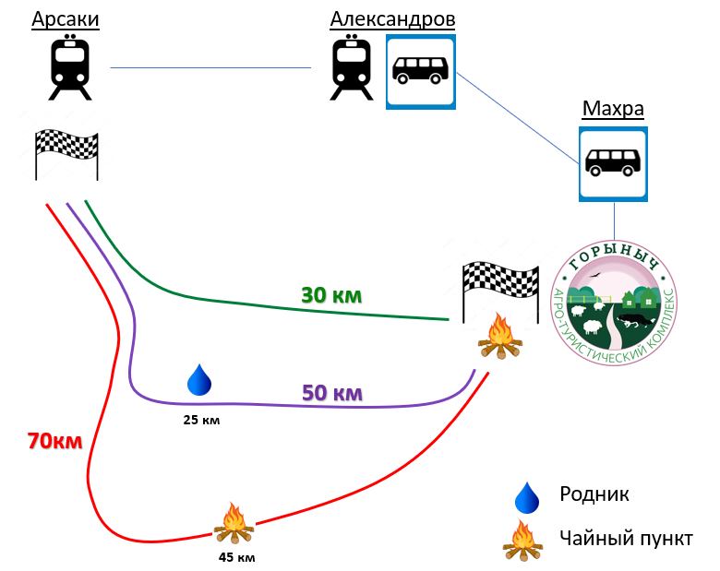

100 км проходятся как 70 км + 30 км (с заходом в лагерь).

3.2 Старт из лагеря
- Суббота 04.12 - старт по готовности c 7:00 до 12:00
- Другое время старта в субботу - по согласованию с организатором.

- Воскресенье 05.12 - старт с 7:00 до 10:00 на дистанцию 20-30 км.
- Закрытие финиша в 17:00.
- 50 км можно пройти как петлю 30 км + 20 км. 70 км можно пройти как 50 км + 20 км. 100 км проходятся как 70 км + 30 км.

- Отметка в лагере между любыми петлями обязательна.

- Проходить 50 и 70 км двумя петлями рекомендуем делать только тем, кто регистрируется на меньшую дистанцию. Чем больше петля по километражу, тем она красивей и разнообразней.

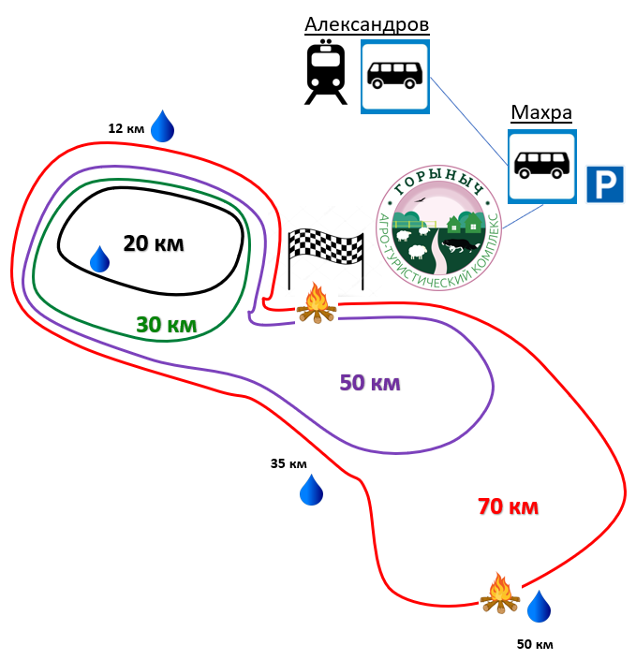

Контроль прохождения дистанции: контрольные пункты (КП).
КП представляет собой компостер или знак, нанесенный на объект. Рядом с КП крепится цветной и светоотражающий знак.
Участникам выдается карточка, в которой они должны вычеркнуть знак.

Все КП на выбранной дистанции являются обязательными. Отсутствие отметки хотя бы одного КП ведет к дисквалификации.

Все КП отмечены на треке дистанции. Однако фактическое местоположение КП на местности и на треке может отличаться (не более 100 метров). Читайте внимательно легенду!

Примеры КП
1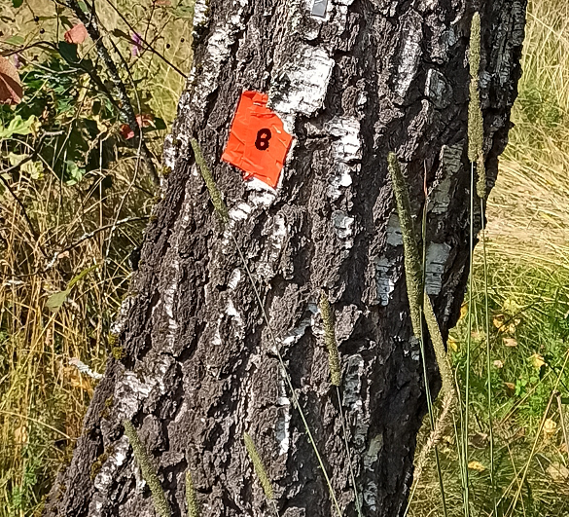 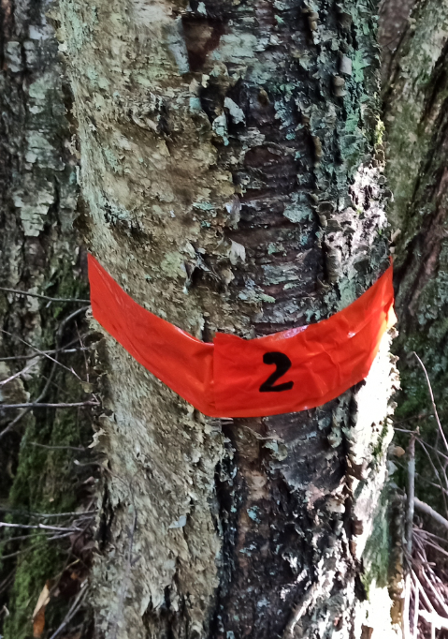 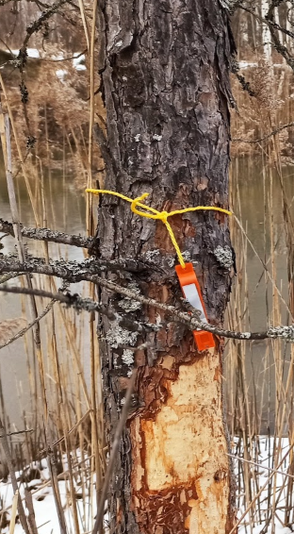

4. Разметка дистанций и карта

Для разметки используются светоотражающие элементы, оранжевые метки, и сигнальная красно-белая лента. На прогонных участках (грунтовках без развилок, просеках, ЛЭП, газопроводе) разметки мало.

Намеренное отклонение от трека и разметки запрещено. Участник дисквалифицируется, если будет замечен в обходе естественных препятствий (например, обход маркированного пути через лес по дороге, обход брода по мосту т.п.). Подтверждением отклонения от трека могут быть данные, выложенные участником на открытых интернет ресурсах (например, в strava).
У лидеров на каждой дистанции и финишеров на 100 км организаторы могут запросить итоговый трек прохождения дистанции.

В качестве базовой карты используется карта slazav, в которую внесены правки по итогам полевых работ. В основном карта правится по определенному организатором пути движения участников. Таким образом, выдаваемая участникам карта является более точной, чем выложенная в в сети.

Ознакомиться с условными обозначениями карт slazav можно здесь.
Описание КП (легенда) впечатана в водостойкую карту. Масштаб 400 м в 1 см.
Мануал загрузки карт slazav на андройд здесь.

5. Об участниках
Можно идти одному или в команде 3 чел. Зачет общий.

Лица до 18 лет участвуют только в команде с совершеннолетним представителем.

Допускается сход с дистанции участников команды. Оставшиеся участники команды могут продолжить движение по дистанции

Разделение команды на дистанции не допускается. На финише команда должна появиться в полном составе, за исключением сошедших участников.
Время отсчитывается по последнему пришедшему участнику.

Если вы никогда не участвовали в подобных соревнованиях, можете стать волонтером. Свяжитесь с нами заранее.

Если вы приезжаете с группой поддержки, оставляйте их в лагере организаторов - мы не дадим заскучать и найдем им интересное занятие).

6. Ответственность

- Всю ответственность за свою безопасность и здоровье участник несет сам. Организаторы не занимаются эвакуацией и не оказывают медицинскую помощь.
В случае схода с дистанции или возникновения ЧС следует обязательно уведомить организаторов и обратиться за помощью к другим участникам. Не будьте безучастны и равнодушны, если что-то в поведении другого участника вас настораживает или удивляет. Поинтересуйтесь, не случилось ли что. Помните, на месте пострадавшего можете оказаться вы.
- Перед стартом каждая команда отдает организаторам заполненную расписку. Просьба приезжать с уже заполненной распиской.

Участники моложе 18 лет должны иметь сопровождающего (18 лет и старше), несущего за них ответственность, и письменное согласие родителей (опекунов).

7. Проживание

Места под ночевку в кемпинге сдаются домами. Ищите компанию и выбирайте ответственного за аренду, который ее и оплачивает.

Места под ночевку ВНЕ кемпинга сдаются кроватями.

Выбор варианта проживания доступен по ссылке регистрации на гонку - п.8 Регистрация. Рекомендуем максимально оперативно оплачивать проживание, чтобы закрепить за собой теплый дом\место.

Дома заканчиваются быстро. Уточните перед оплатой дома его наличие.

7.1 Проживание в кемпинге

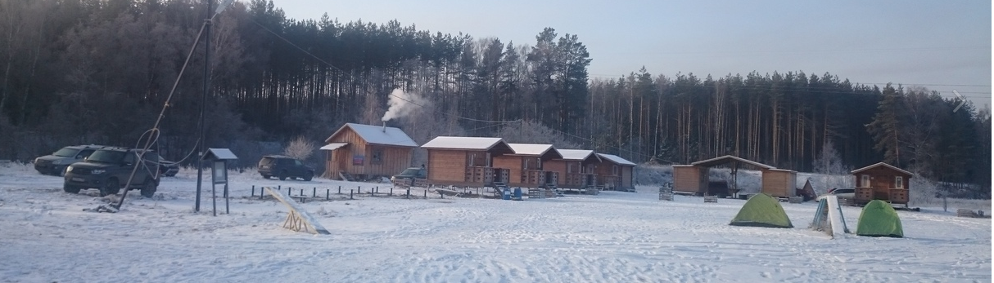

- Установка палаток на территории, пользование кухней кемпинга и отапливаемым туалетом - бесплатно.

- Кухня кемпинга теплая, вмещает 20 чел.
- Помещение кухни в первую очередь работает на обеспечение старта и предназначено для встречи и комфортного отдыха прибывающих участников.

- Если вы приезжаете большой командой и хотите что-то приготовить, отметить личный праздник и т.п. - согласуйте этот вопрос с нами заранее.

- Вода есть - из скважины.
- Костры разжигать запрещено, только в личном мангале.
- Заезд и ночевка возможна с пятницы.

7.1.1 Домик на 5 чел - мест нет

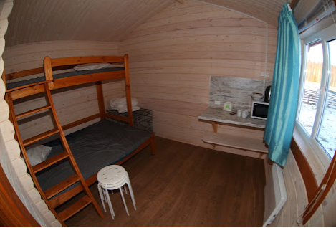
В доме тепло в любую погоду. Есть душ и туалет.
Двухъярусная кровать. Наверху 1 место, внизу 2 места на двуспальной кровати.
На пенке комфортно помещаются еще 2 чел. Но если потесниться, можно впихнуть еще пару человек)

7.1.2 Комната на 4 чел - 2000 руб - мест нет

Комната в теплом доме. Двуспальная кровать и 2 места на пенке

цена 2 000 руб

7.1.3 Баня с печкой на 8 чел - 4000 руб

минимально сдается на 4 чел за 2 000

Только на ночь с пятницы на субботу.

Необходимо организовать дежурство над печкой. Печка -единственный источник тепла в бане). Необходим спальник + пенка.

В баню свободно помещаются 8-10 чел. Но если потесниться, можно впихнуть еще пару человек)

7.1.4 Летний домик
- Эти домики в этом году зимой не сдаются.
- Только при наличии желающих на дом мы сможем договориться с кемпингом о сдаче дома и скидке.. Предварительно:

- 1) 2000 р без обогревателя

- 2) с обогревателем 2500 ( Дома без теплоизоляции и их отапливать не рентабельно). Обогреватель дает +5 +7 градусов.

- В доме 3 кровати + 2-3 места на полу на пенке.

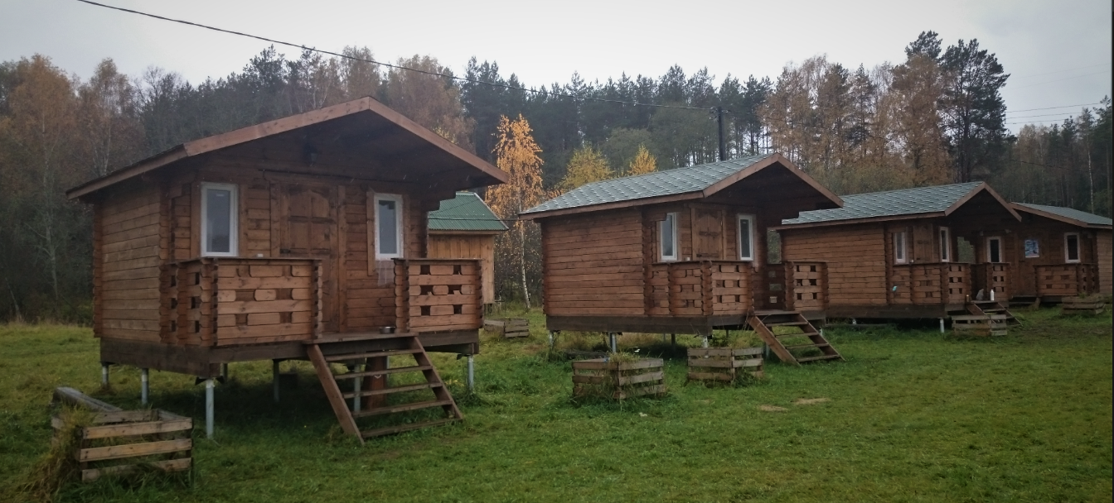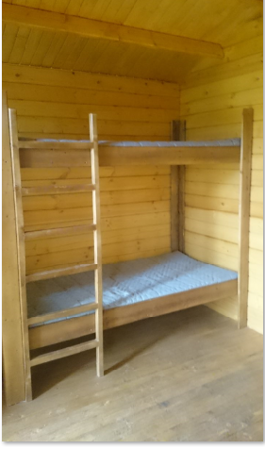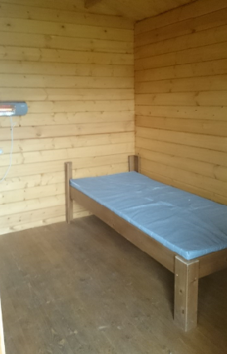

7.2. Проживание ВНЕ кемпинга.

7.2.1 Теплый дом в Махре, 2 км от кемпинга.
Место - 800 руб.

Это большой теплый дом для паломников монастыря. Фото
Как добраться пешком до дома от кемпинга

В комнате можно разместиться на личной пенке и со своим спальником - 300 руб. Данная опция актуальна для команд/ друзей: если ваша численность больше, чем кол-во мест в комнате.

пт\сб - есть места
сб\вск - есть 2 места

В случае, если все комнаты будут заняты, есть опция разместиться на раскладушке в общей зале. Стоимость около 500 руб. Или на пенке.
Пишите нам отдельно, попробуем вас поселить!

7.2 Проживание ВНЕ кемпинга.

7.2.2 Теплый дом на 8 чел, 6 км от кемпинга 3000 руб
Это идеальный вариант для тех, кто едет с группой поддержки. Рядом есть где погулять, а дистанция проходит совсем рядом.

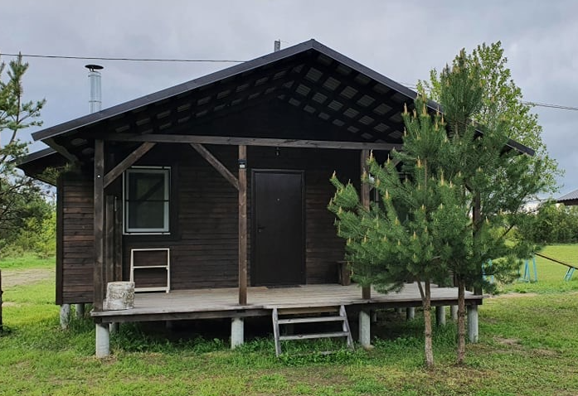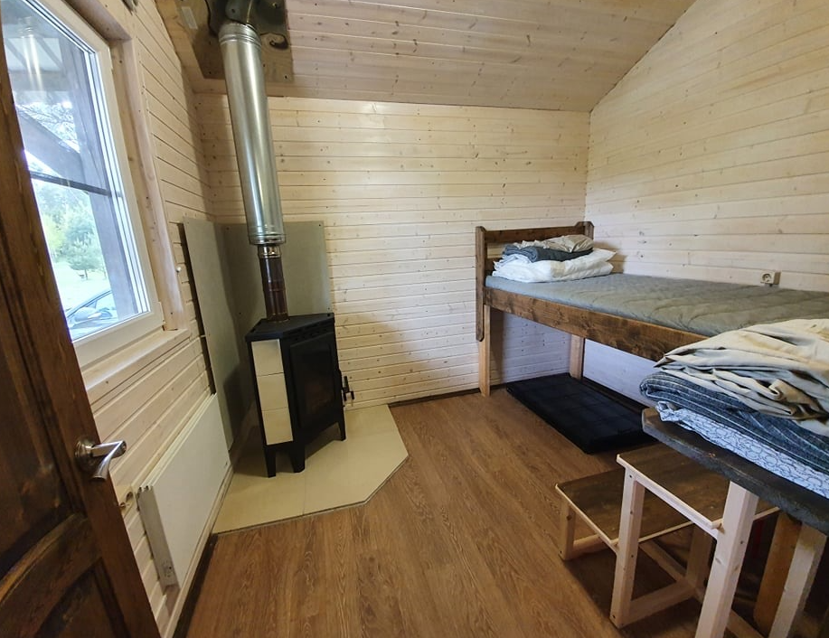

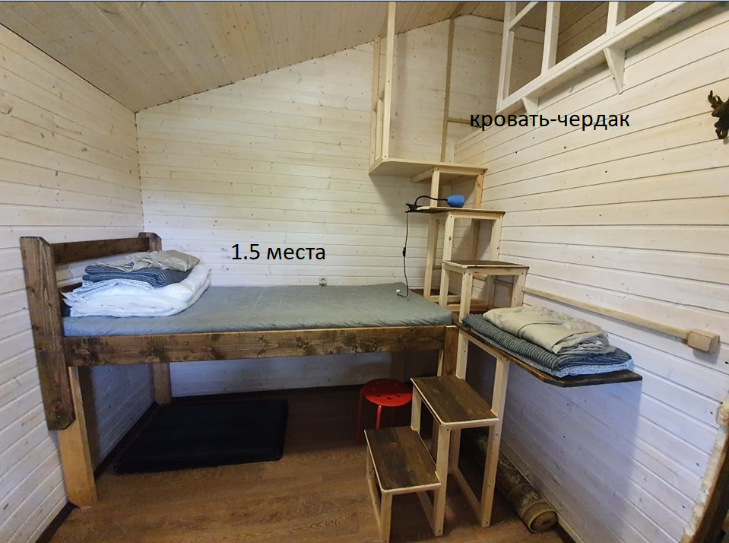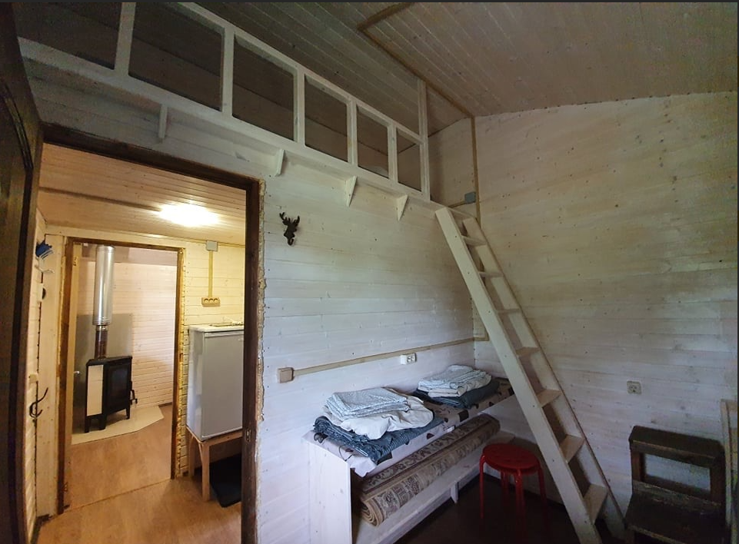

В доме 2 комнаты. В комнате 2 спальных места: кровать полуторка + кровать-чердак.
При размещении на пенке дом свободно вмещает еще 4-6 человек

Камин, туалет, ванная, вода холодная-горячая, холодильник.
Кухня общая в отдельно стоящем помещении, предназначена для общего пользования. Постельное белье выдается по требованию, оплачивается отдельно. В комментарии к бронированию укажите, требуется ли вам постельное белье.

7.3 Проживание ВНЕ кемпинга.

7.2.3 Комната в теплом доме, 4 км от кемпинга - 3000 тыс.
Просторная комната, 2 места на кровати + на полу на пенке можно свободно лечь еще 2-3 людям

В доме есть кухня, горячая вода.

Свяжитесь с нами и уточните наличие. Для жильцов одной комнаты возможно обсудить общую групповую забросу на авто в субботу после финиша.

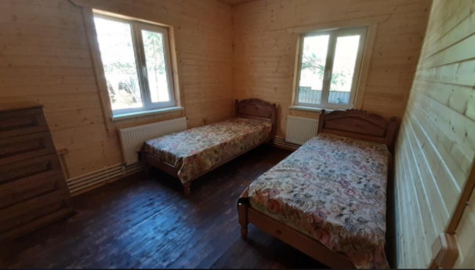

8. Регистрация

Регистрация онлайн >>> ЖМИ СЮДА<<<

Регистрация на старте возможна.

Протокол старта (он же - список участников)

После регистрации, на указанную вами почту, придет ссылка, по которой можно внести изменения в заявку.
Если после регистрации вы передумали участвовать, сразу сообщите нам!

9. Стартовые взносы
- Организация старта - это не услуга, т.к. сообщество организаторов не является коммерческим предприятием. Это команда добровольцев, которая берёт на себя труд по организации данного мероприятия по просьбе и поручению участников. Стартовые взносы полностью расходуются на обеспечение текущего старта и подготовку будущих стартов.

 | оплата с человека до 28.11 (воскресенье) включительно | оплата с человека после 28.11 и на старте
20 км | 1000 | 1500
30-50 км | 1200 | 1500
70 км | 1500 | 2000
100 км | 1700 | 2000
Лица до 18 лет участвуют бесплатно.

Способы оплаты взноса, трансфера, ночевки:
- по телефону 9151983226 (Сбер или Тинькоф) на имя Каталовой Виктории С.
- наличными на старте (взнос выше)

В назначении платежа ничего указывать не нужно.

После оплаты заявки просьба скидывать скрин перевода на radialka24@mail.ru. Тема письма - фамилия капитана\название команды.

5.5 Подтверждение оплаты взноса
После перевода в Протоколе старта (он же - список участников)
появится отметка, что заявка подтверждена. При оплате в субботу\воскресенье отметка появится в понедельник\вторник.
Если отметка не появилась, пришлите скрин перевода нам на почту.

5.6 Командам, оплатившим стартовый взнос, предоставляется:

- Треки дистанций;
- Подготовленная трасса с дневной и ночной разметкой;
- Комплект водостойких карт с нанесенным треком дистанций и описанием КП;
- Водостойкая карточка для отметки КП;
- Коллекционный памятный магнит на финише;
- Уникальная медаль для финишеров на 70 и 100 км;
- Горячая еда на финише, чай, сладкое; только в личные кружки и миски!
- Питьевой пункт на дистанции - только в личные кружки!
- Баня на финише

5.7 Возврат
Возврат стартового взноса, сделанного до 28.11 включительно, возможен с удержанием 100 руб. Необходимо выслать запрос на почту.

После 29.11 возврат не возможен. По запросу участника, не вышедшего на старт, можно перенести половину взноса на следующий по счету старт. Запрос необходимо выслать до 10.12.

Возврат за трансфер и проживание не возможен. Но вы можете найти кого-то на свое место в нашей телеграм группе.

10. Снаряжение
Организаторы не предоставляют какого-либо снаряжения для прохождения дистанции, организации ночлега и отдыха.
Для отметки КП вам понадобиться водостой маркер. Возьмите его, если с прошлых стартов он у вас остался. Запас маркеров в лагере будет.

Обязательное снаряжение (на команду)
- Несмываемый водостойкий перманентный маркер
- Заряженный телефон (с сохраненным номером экстренной связи с организаторами, такси), Фонарь + запасные батарейки.
- Электронное средство навигации ( с загруженным треком всех дистанций)
Смартфон + внешний аккумулятор или навигатор + запасной аккумулятор
- Личная аптечка
- Компас
- Дождевик + флиска
- Свисток

11. Дисквалификация
- Утеря карточки участника, пропуск обязательных КП
- Движение по дистанции в противоположную сторону
- Превышение КВ
- Непредставление подтверждающего фото КП, в случае не отметки последнего в карточки несмываемым маркером\ручкой
- Использование любого вида транспорта

12. Контакты
По вопросам и сотрудничеству просьба обращаться на почту radialka24@mail.ru или через сообщения группы ВК

ВК
Телеграм
Instagram radialka 24

Это Положение является официальным приглашением вломить!

